Тест
по проверке знаний учащихся по программе «Безопасность дорожного движения»
8 класс (декабрь)
1. Как должны вести себя пешеходы в этой ситуации?
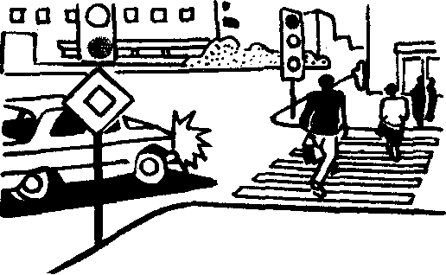 |  | - Пропустить автомобиль  - Перейти дорогу не пропуская автомобиль  - Убедиться, что водитель автомобиля уступает дорогу, после этого перейти по пешеходному переходу
2. Можно ли стоять при проезде в кузове грузового автомобиля?

- Можно, если есть за что держаться.
- Нельзя.
- Относится ли мопед к «Механическим транспортным средствам»?
- Относится.
- Не относится.

Разрешается ли заезжать на островок, размеченный широкими белыми линиями?
- Разрешается только для остановки.
- Разрешается при движении задним ходом.
- Запрещается.

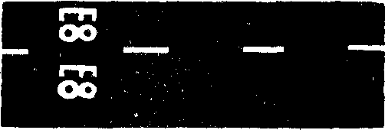
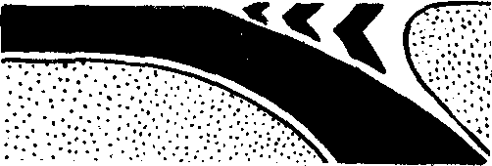

- В каком ответе наиболее полно указаны места, где пассажиры должны ожидать автобус при отсутствии посадочной площадки?

- На проезжей части или тротуаре.
- На тротуаре.
- На обочине или на проезжей части.
- На тротуаре или обочине.

6. Что обозначает данная размётка?

- Пешеходный переход, где движение регулируется светофором.
- Место, где велосипедная дорожка пересекает проезжую часть.
- Место, где пешеходная дорожка пересекает проезжую часть.
- Место, где необходимо остановиться, чтобы пропустить пешеходов, переходящих проезжую часть.
- Нерегулируемый пешеходный переход.

